#모바일 패션 매거진 프린지제이는?
[FRINGEJ 대학생 리포터 지원서_이름]
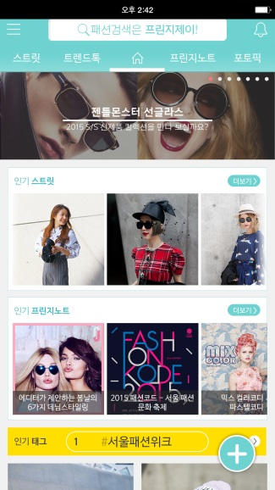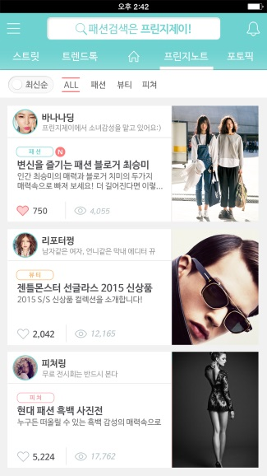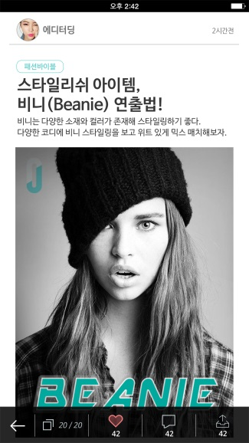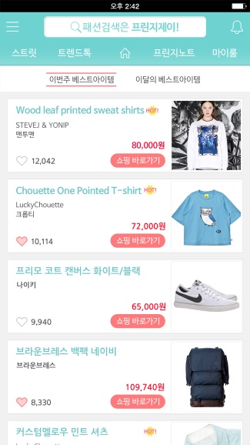
모바일 패션 매거진 성향의 프린지제이는 스트릿패션과 패션정보를 제공하는 어플리케이션으로서 프린지노트를 통해 일반인들의 패션, 뷰티, 라이프 스타일을 공감, 공유할 수 있습니다.

160 X 180이내  사진 | 인적  사항  (필수) | 이 름 |  | 성별 | 남/여
160 X 180이내  사진 | 인적  사항  (필수) | 생년월일
160 X 180이내  사진 | 인적  사항  (필수) | 주 소 (거주지)
160 X 180이내  사진 | 인적  사항  (필수) | 연락처
160 X 180이내  사진 | 인적  사항  (필수) | E-mail
160 X 180이내  사진 | 인적  사항  (필수) | 지원분야 | 에디터 or 포토그래퍼
SNS 활동 | 블로그 주소 |  | http://
SNS 활동 | 페이스북 주소 |  | http://
SNS 활동 | 인스타 아이디 |  | @아이디
소속 | 학교명
소속 | 학과
포토그래퍼  지원 해당 | 카메라 여부 |  | 있다/없다

본 지원서 기재사항은 모두 사실임을 확인합니다.
본 개인정보는 프린지제이 대학생 리포터 선발을 위해 수집하며, 그 이외의 목적으로는 사용하지 않습니다.

2014년 월 일
성 명 : (인)
Q. 자기소개를 자유롭게 서술해주세요! ( 본인을 드러낼 수 있는 사진도 포함 가능 )
Q. 프린지제이 트렌드 리포터 지원동기와 활동 포부 및 계획을 자세히 서술해주세요!
Q. 자신의 관심 분야를 자세히 작성해 주세요! (예: 패션, 뷰티, 피처, 사진, 스트릿, 영상 등)

